Pirkimo sąlygų 1 priedas „Techninė specifikacija“

KOPAGŪBRIO TVIRTINIMO DARBŲ, VYKDANT APLINKOS PRITAIKYMO IR APLINKOSAUGOS PRIEMONIŲ ĮGYVENDINIMĄ BALTIJOS JŪROS PAPLŪDIMIŲ ZONOJE Techninė specifikacija

Kopagūbrio tvirtinimo darbų Klaipėdos miesto žemyninėje pajūrio zonos dalyje nuo I Melnragės iki Girulių principinės schemos, apimtys ir aprašymai pateikti žemiau. Žemiau pateiktų kopagūbrio tvirtinimo žabų klojiniais ir tvorelių pynimu iš žabų apimtys, kiekiai bei lokalizacija pateikti preliminarūs. Apimtys ir vietos gali būti koreguojamos. Siekiant sustabdyti defliacinių formų plėtrą kopagūbrio viršūnėje bei jo lėkštuose šlaituose ir paskatinti kopagūbrio jūrinio šlaito regeneraciją, smėlio akumuliavimą, pustymui pasiduodančias defliacines formas numatoma apipinti žabtvorėmis, kurios skaidomos maždaug 2x2, 2×3 ar 3×4 m dydžio kvadratais.
Pirkimo objektas:
Krantotvarkos priemonių įgyvendinimo darbai Klaipėdos miesto žemyninėje pajūrio zonos dalyje nuo I Melnragės iki Girulių:
I. Žabtvorių ištisinis pynimas ir skaidant kvadratais.
II. Kopagūbrio defliacinių formų bei šlaitų tvirtinimas ištisiniais ir lokaliais šakų klojiniais;

PRELIMINARIOS KRANTOTVARKOS PRIEMONIŲ ĮGYVENDINIMO DARBŲ APIMTYS

Eil. Nr. | Darbų pavadinimas | Matavimo vnt. | Preliminarios darbų apimtys
1. | Kopagūbrio tvirtinimas žabų klojiniais | m² | 1350
2. | Kopagūbrio tvirtinimas žabų tvorelėmis | m | 2800
Pastaba. Lentelėse nurodyti kiekiai yra preliminarūs ir gali keistis priklausomai nuo kopagūbrio būklės.
Perkančioji organizacija neįsipareigoja nupirkti viso darbų kiekio.

REIKALAVIMŲ DARBAMS APRAŠYMAS

Preliminarus darbų teikimo grafikas:

Metai  2026 | DARBŲ PAVADINIMAS | Mėnesiai
Metai  2026 | DARBŲ PAVADINIMAS | I | II | III | IV | V | VI | VII | VIII | IX | X | XI | XII
Metai  2026 | Kopagūbrio tvirtinimas žabų klojiniais ir žabų tvorelėmis (rekreacinės zonos) |  |  |  |  |  |  |  |  | Nuo 2026-09-15 |  | Iki 2026-11-06
Pastaba. Nurodyti darbų suteikimo terminai yra tikslūs. Darbai pilnai turi būti atlikti iki š. m. lapkričio 6 d.

- KOPAGŪBRIO ŠLAITŲ, VIRŠŪNĖS IR KITŲ DEFLIACINIŲ VIETŲ TVIRTINIMAS IŠTISINĖMIS ŽABŲ TVORELĖMIS IR SKAIDANT KVADRATAIS

Žabų tvorelės pinamos tik Užsakovo nurodytu būdu (ištisinėmis eilėmis ar skaidant kvadratais) ir nurodytose vietose. Jeigu darbų atlikimo metu paaiškėja, kad reikia keisti plotus, vietas ar kiekius, tai gali būti atlikta tik po konsultacijos su Užsakovu, ir jam pritarus.
Žabų tvorelės turi atitikti šiuos reikalavimus:
1. Žabų tvorelių įrengimas. Darbų aprašymas:
1.1. Teritorijos paruošimas prieš pradedant tvorelių įrengimą:
1.1.1. teritorija išlyginama, kad nebūtų gilesnių nei 0,3 metro gylio duobių, išgraužų ar kauburių;
1.1.2. pinamos tvorelės trasoje pašalinamos kliūtys, trukdančios tvorelės pynimui. Susidariusios atliekos išvežamos;
1.2. Žabai, skirti tvorelių pynimui, turi atitikti šiuos reikalavimus:
1.2.1. naudojami laibi, tiesūs, ne trumpesni kaip 3,0 metrų ilgio žali žabai spygliuočių ar lapuočių jaunuolynų;
1.2.2. tvorelės kuolams naudojami 1,0 m. ilgio ir ne plonesni kaip 5 cm storio apvalūs kuoliukai;
1.2.3. naudojami tik žali spygliuočių ar lapuočių jaunuolynų žabai ir kuolai.
1.3. Tvorelės įrengimas:
1.3.1. kuoliukai į smėlį įkalami ne mažiau 0,5 metro;
1.3.2. virš žemės paviršiaus turi likti ne mažesnis nei 0,4 metro aukščio kuolas;
1.3.3. atstumas tarp kuoliukų išlaikomas 0,7 metro (± 0,2 metro);
1.3.4. pinant kelias lygiagrečias tvoreles, tarp eilių paliekamas 1,0-1,5 metrų tarpas;
1.3.5. vienos eilės 100 m tvorelės pynimui naudojama ne mažiau kaip 6 erdm. spygliuočių
žabų ir ne mažiau kaip 12 erdm. lapuočių jaunuolynų žabų;
1.3.6. pinant kelias lygiagrečias tvoreles, tvorelės kas 1,5 metrų tarpusavyje supinamos papildomomis tvorelėmis;
1.3.7. supintos tvorelės aukštis 0,35 – 0,40 metro, išsikišusi kuolo dalis nupjaunama.
1.3.8. pustymui pasiduodančias defliacines formas apipinti žabtvorėmis, kurios skaidomos maždaug 2×2, 2x3 ar 3×4 m dydžio kvadratais
1.4. Baigus darbus, panaudoti privažiavimai, provėžos išlyginamos ir užgrėbliuojamos, o jei būtina ir užklojamos žabais, iš darbų zonos surenkami žabai ir kiti žabų likučiai, o nepanaudotos atliekos išvežamos.
1.5. Darbų kiekių įvertinimas:
1.5.1. Atlikti nupintų žabtvorių ilgių geodezinius išmatavimus, koordinačių nustatymus ir užnešimus žemėlapiuose. Atlikti fotofiksaciją. Dalyvauti darbų pridavime Aplinkos projektų valdymo agentūrai (APVA), ištaisyti nurodytus trūkumus savo sąskaita.
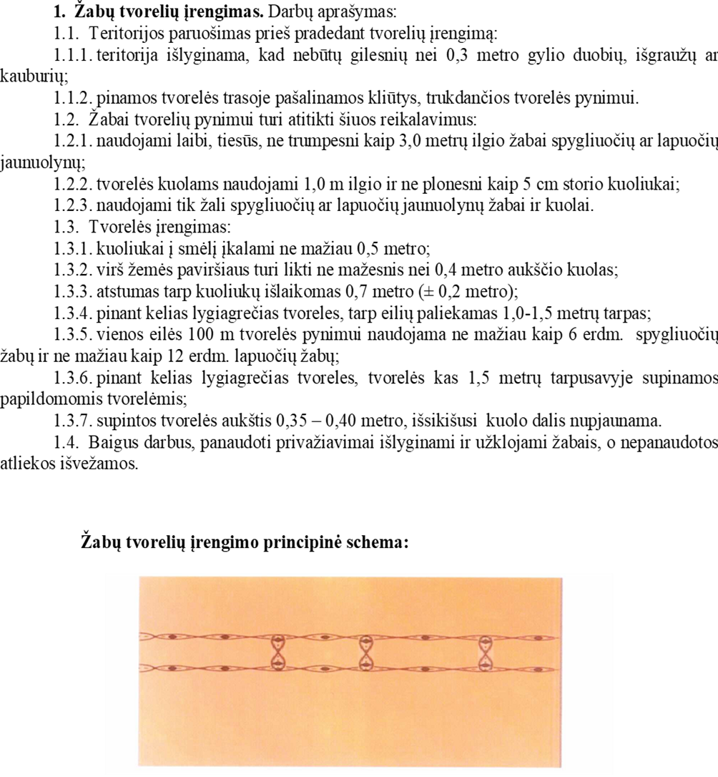
- KOPAGŪBRIO DEFLIACINIŲ FORMŲ BEI ŠLAITŲ TVIRTINIMAS IŠTISINIAIS ŠAKŲ* KLOJINIAIS

2. Šakų klojiniai turi atitikti šiuos reikalavimus:
2.1. klojiniams naudojami žali pušies arba lapuočių žabai, nesuplėkę ir nesupuvę, nenubyrėjusiais spygliais, lapuočiai nesudžiūvę;
2.2. pušies arba lapuočių žabai turi būti ne trumpesni kaip 2 metro ilgio ir 6-8 cm skersmens ties drūtgaliu;
2.3. 100 kv. m. (1 aro) plote klojama ne mažiau kaip 7 erdm. pušies ar 14 erdm. lapuočių jaunuolynų žabų. Iškilus abejonei dėl išklotų žabų kiekio, atliekamas kontrolinis matavimas. Matavimas vietoje atliekamas, pasitelkiant Rangovo darbuotojus, dalyvaujant už Sutarties įgyvendinimą atsakingam Rangovo atstovui ir vadovaujant Užsakovui. Jeigu žabuose yra įmaišytų kitos rūšies medžių, jie neskaičiuojami.
2.4. Šakų klojiniai klojami tik Užsakovo nurodytose vietose. Jeigu darbų teikimo metu paaiškėja, kad reikia keisti šakų klojinių plotus, vietas, kiekius ar kt., tai gali būti atlikta tik po konsultacijos su Užsakovu, ir jam pritarus. Šiuo atveju pakeitimai fiksuojami darbų priėmimo dokumentuose.
2.5. Šakų klojinių technologija:
2.5.1. vakarinis kopagūbrio šlaitas prieš jį užklojant žabais turi būti paruoštas taip, kad jo nuolydis būtų ne didesnis kaip 60 laipsnių. Jei šlaitas statesnis, jis profiliuojamas, mažinant šlaito nuolydį iki 60 laipsnių, panaikinant stačias šlaitų keteras. Jeigu audrų nuardyta ne didesnė kaip 1/3 apsauginio kopagūbrio vakarinio šlaito dalis, šlaitas žabais neklojamas - tai nusprendžia Užsakovas;
2.5.2. defliacinių formų (griovos, išpustymai ar pan.) šlaitai prieš klojant žabais, esant poreikiui arba Užsakovo nurodymu, profiliuojami;
2.5.3. rekreacinėse zonose Užsakovo nurodymu klojami esami ar galimi rekreacinės digresijos židiniai;
2.5.4. kopagūbrio arba išpustymų šlaituose pušies, lapuočių žabai klojami drūtgaliais į apačią (žiūrėti schemą). Kopagūbrio viršuje žabai klojami drūtgaliais vakarų kryptimi. Žabais iškloti plotai turi kuo labiau atitikti geometrines figūras. Esant poreikiui atskirose vietose Užsakovas gali nurodyti ir kitą žabų klojimo būdą;
2.5.5. žabų klojimas šlaite pradedamas nuo šlaito apačios, pirmą eilę klojant kuo lygesne linija;
2.5.6. virš apsauginio kopagūbrio keteros išlindusios žabų viršūnės nukapojamos.
2.6. Žabai į klojinių vietas privežami transporto priemonėmis, siekiant kuo mažiau pažeisti apsauginį kopagūbrį. Galimi privažiavimo keliai ir medžiagų sandėliavimo vietos iš anksto aptariamos su Užsakovu. Tiekėjas gali nusitiesti laikinus privažiavimus, vėliau juos pašalinti. Važinėjimo metu sugadinti riboženkliai, kelio danga ir kita infrastruktūra Teikėjo lėšomis atstatoma į buvusią būklę. Erozijos grėsmę keliantys privažiavimai uždengiami žabais. Šie darbai atliekami Rangovo lėšomis.
2.7. Darbų teikimo metu, paaiškėjus naujoms aplinkybėms, Užsakovas gali nurodyti vietas, kuriose dėl retų augalų ar gyvūnų radviečių žabų klojimas gali būti nevykdomas arba darbų atlikimo terminai koreguojami.
2.8. Po darbų atlikimo likusios nepanaudotos medžiagos, atliekos išvežamos.
2.9. Baigus darbus, panaudoti privažiavimai, provėžos išlyginamos ir užgrėbliuojamos, o jei būtina ir užklojamos žabais, iš darbų zonos (paplūdimio) surenkami žabai ir kiti žabų likučiai, o nepanaudotos atliekos išvežamos.
2.10. Darbų kiekių įvertinimas:
2.10.1. Atlikti geodezinius matavimus paklotų šakų klojinių, koordinačių nustatymus ir užnešimus žemėlapiuose. Atlikti fotofiksaciją. Dalyvauti darbų pridavime Aplinkos projektų valdymo agentūrai (APVA), ištaisyti trūkumus savo sąskaita.
* tekstuose naudojami terminai šakų klojiniai ir žabų klojiniai yra sinonimai. Žabai – tai tam tikras medienos sortimentas (nupjauti arba nukirsti ploni, iki 6 cm skersmens medeliai ir krūmai), susidarantis vykdant ugdomuosius miško kirtimo darbus.

PASTABA: jeigu schemoje nurodyti išmatavimai skiriasi nuo tekstinėje dalyje pateikiamos charakteristikos, būtina vadovautis tekstinėje dalyje pateiktu aprašymu.

Šakų klojinių principinė schema
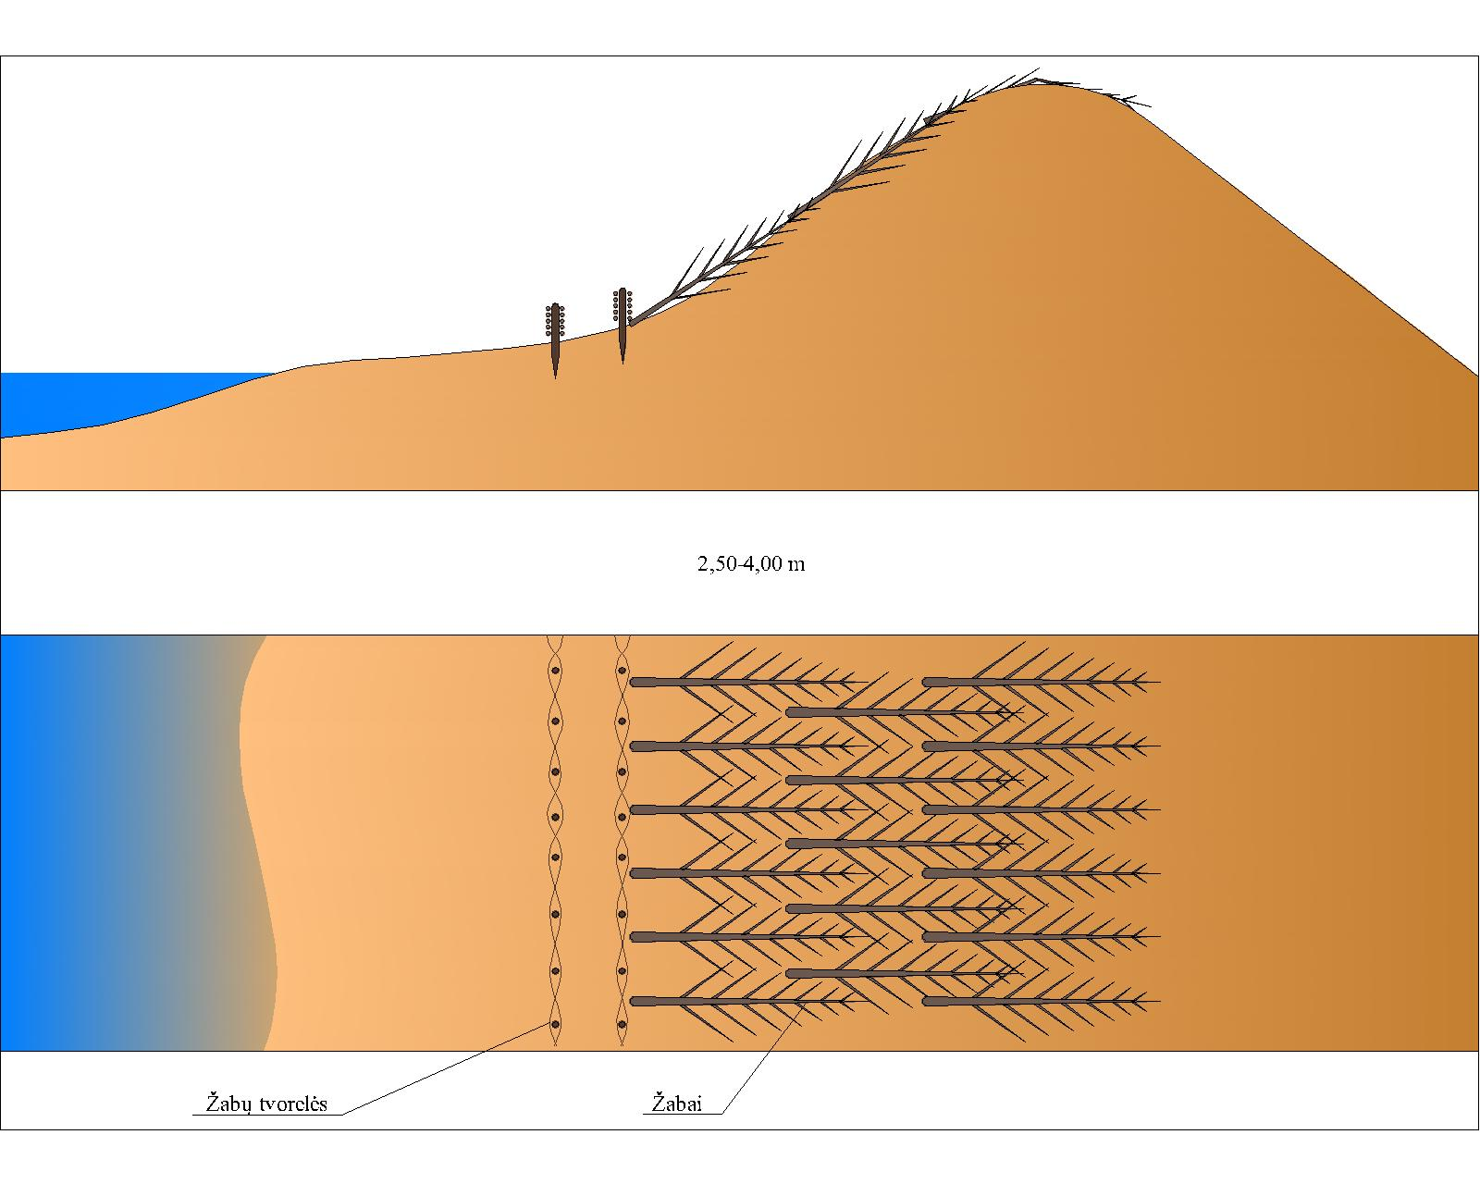

- KITI REIKALAVIMAI RANGOVUI

  - Atliekant darbus rekreacinėse vietose, kur lankosi daug žmonių, darbų vykdymo metu turi būti įrengti perspėjimai – lentelės „Atsargiai, vyksta darbai“, o vietose, kur vyksta darbai ir kurios gali būti pavojingos paplūdimių lankytojams, teritorija papildomai aptveriama perspėjama juosta.
  - Nepanaudotos statybinės ir kitos atliekos tvarkomos vadovaujantis „Statybinių atliekų tvarkymo taisyklėmis“ patvirtintomis LR aplinkos ministro 2018-06-05 įsakymu Nr. D1-460.
  - Tiekėjas turi turėti darbų vadovą, atsakingą už Sutarties įgyvendinimą.
  - Tiekėjas darbų eiliškumą turi susiplanuoti taip, kad kiek įmanoma darbai vyktų vienoje vietoje vienu metu.
  - Tiekėjas turi turėti darbams vykdyti būtiną techniškai tvarkingą techniką, savalaikiai apsirūpinti medžiagomis, įrankiais, įrenginiais ir kt. priemonėmis, pakankamu kiekiu ir atitinkamos kvalifikacijos darbuotojais, turėti visus leidimus ir /ar atsakingų institucijų suderinimus, būtinus darbams vykdyti.
  - Į darbų įkainį turi būti įskaičiuoti visi techninėje specifikacijoje nurodyti darbai, mokesčiai ir visos kitos išlaidos.
  - Žabų ir kitų medžiagų sandėliavimo vietos, privažiavimai prie Paslaugos teikimo vietos valstybinio miško žemėje privalo būti suderintos su šios žemės valdytoju.
  - Bet kokie medžiagų ar technologijų pakeitimai iš anksto privalomai derinami su Užsakovu. Visais atvejais pakeitimai negali bloginti darbų kokybės, negali būti naudojamos blogesnės kokybės medžiagos negu nurodyta techninėje specifikacijoje.

Girulių kranto ruožas
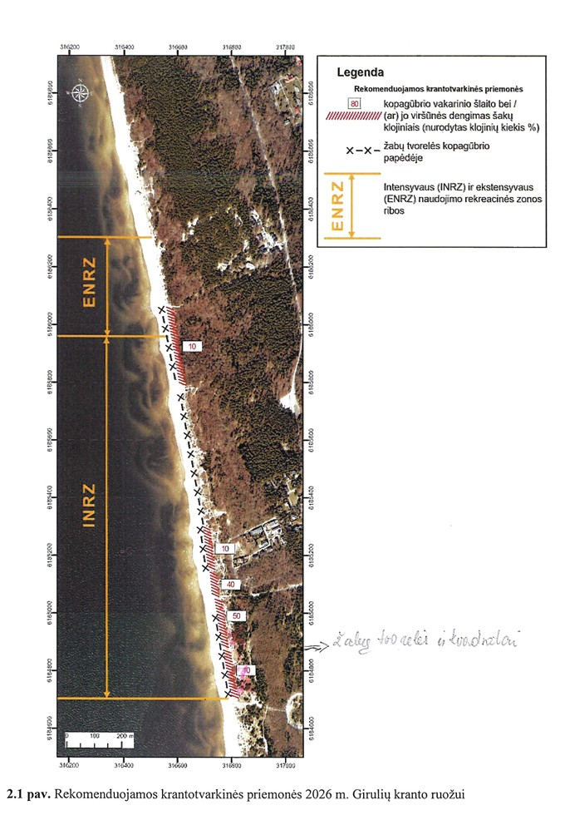

II Melnragės kranto ruožas

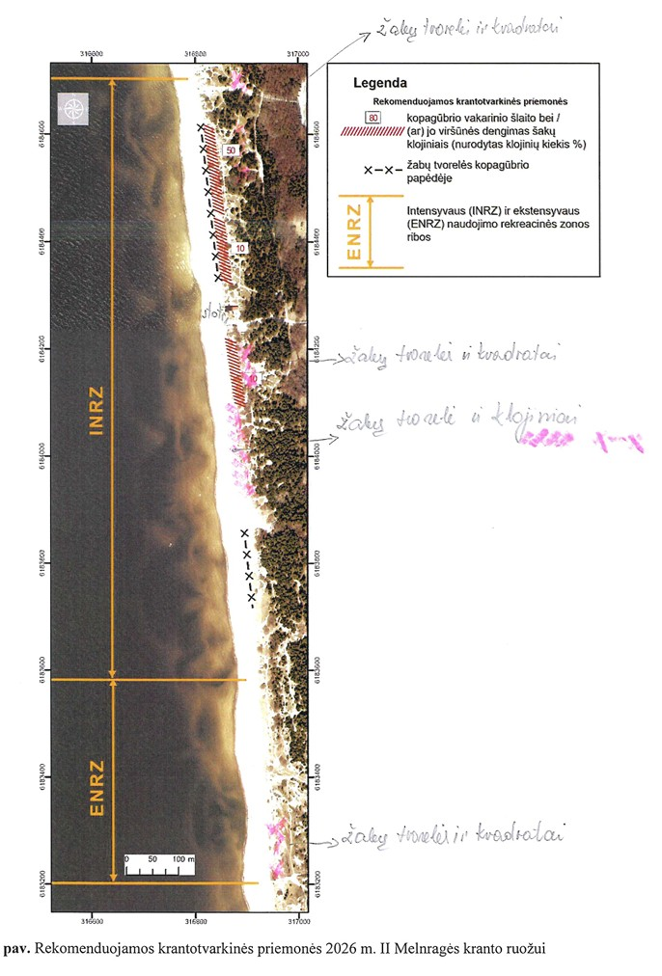

I Melnragės kranto ruožas





